Министерство науки и высшего образования Российской Федерации

Пензенский государственный университет

Кафедра "Вычислительная техника"

Отчет по лабораторной работе №1

«Создание документа и редактирования текста»

По дисциплине «Современные информационные технологии»

Выполнили студенты группы 23ВВВ3 бригады №14:

Полиневский Вадим

Абсалямов Дамир

Кузнецов Александр

Проверили преподаватели:

К.э.н Акифьев И. В.

К.п.н Леонова Т. Ю.

Пенза 2023

ЗАДАНИЕ 1. СОЗДАНИЕ ДОКУМЕНТА И РЕДАКТИРОВАНИЕ ТЕКСТА

1. Создали папку для хранения в ней создаваемых документов.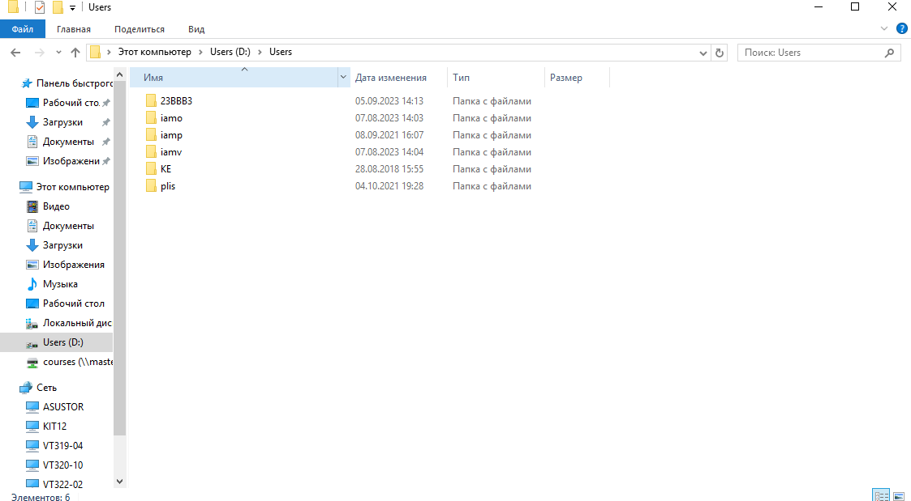
2. Убедились в том, что установлен режим автоматической проверки вводимого текста. 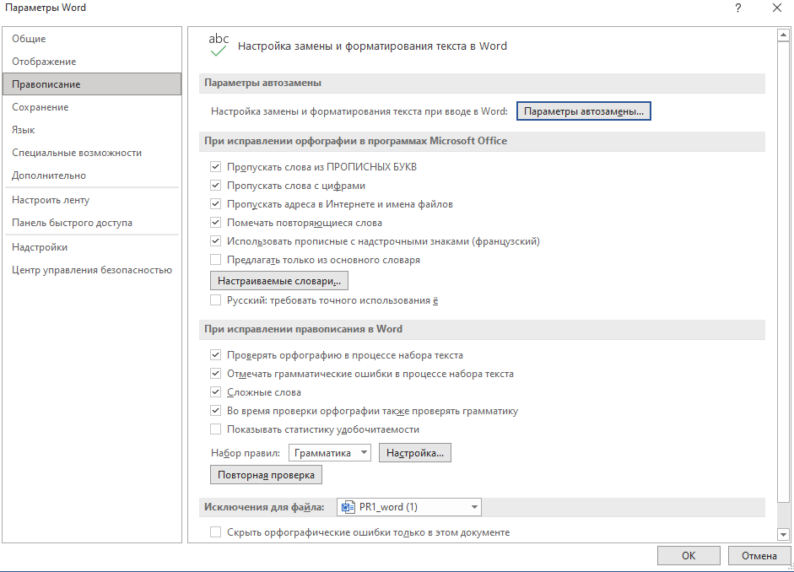
3. Установили масштаб отображения 85%, что позволило видеть на экране вертикальные границы текста.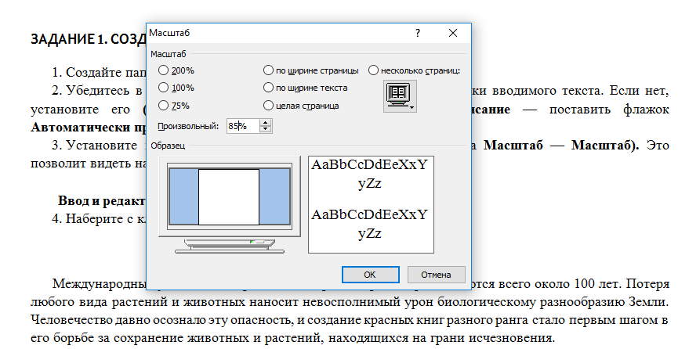

Ввод и редактирование текста

1. Набрали с клавиатуры следующий текст.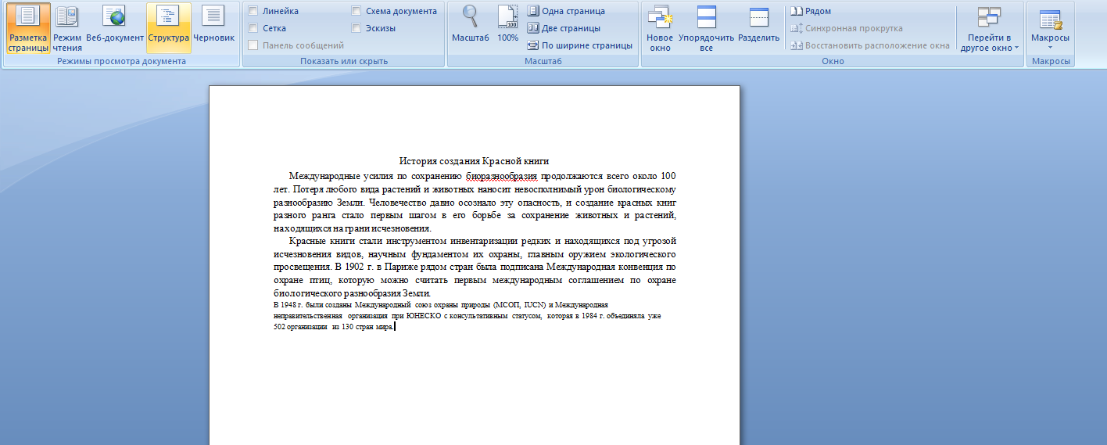
2. Вставили титульную страницу и заполнил ее.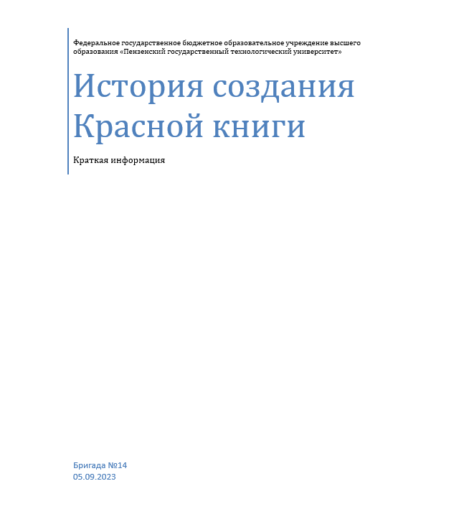
3. Просмотрели документ в различных режимах просмотра документа и, обратив внимание на их визуальные различия, выделил следующее: 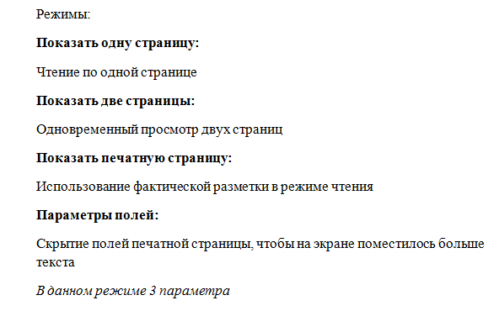
4. Сохранили текст в своей папке под именем L1 и закрыли окно c текстом.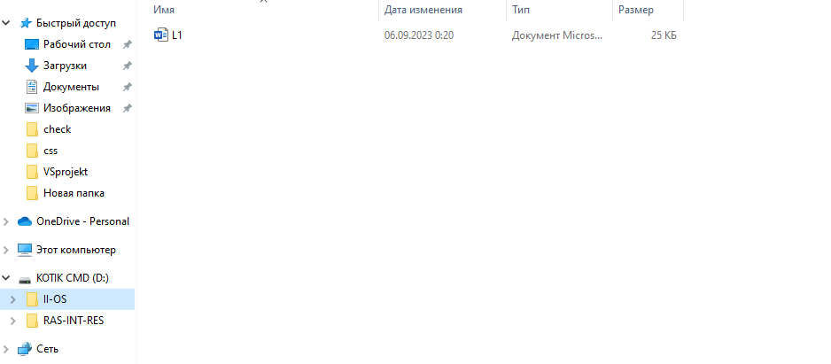
5. Сделали копию этого текста в файле под именем L2.

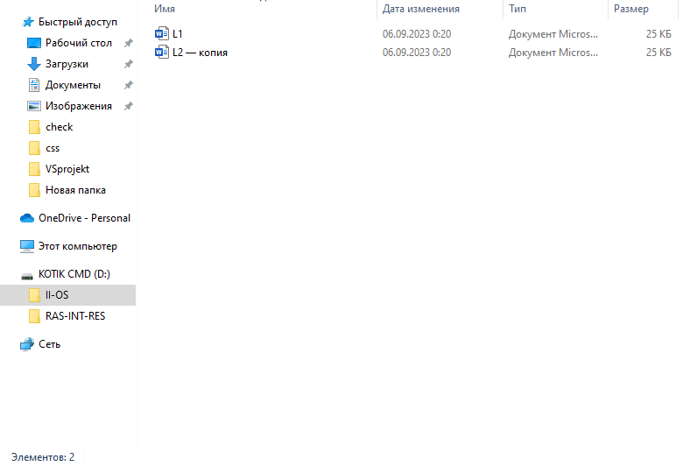

1. Открыли этот документ еще раз.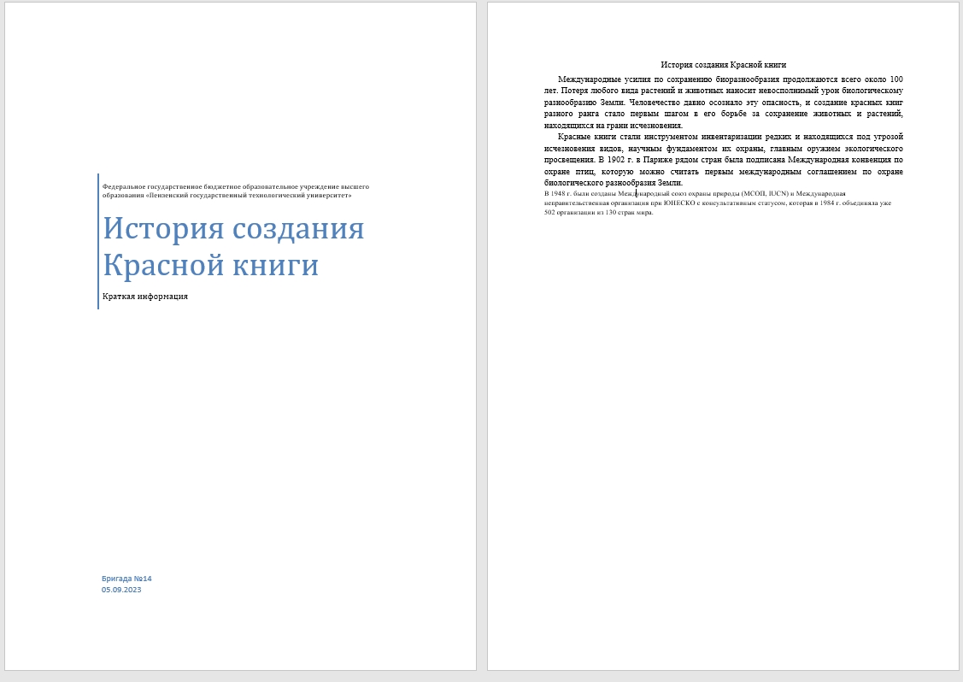

Вставка спецсимволов

1. Вставили в документ символы ©, ®, ℜ, ≥, ↓- (шрифт Symbol), 🖂, 🖳, ♈, ☺- (шрифт Wingdings).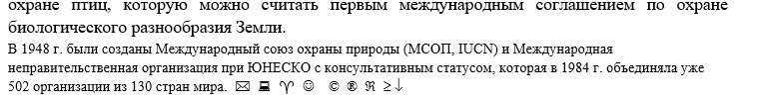
2. Добавили несколько символов, используя назначенные клавишные комбинации.
3. Вставили знак параграфа, используя вкладку Специальные символы.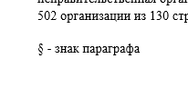
4. Задали собственные сочетания клавиш для некоторых часто используемых мной символов.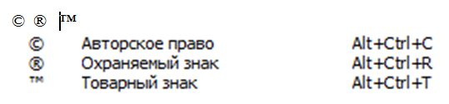
5. Вставили текущее время и дату, выбрав подходящий формат.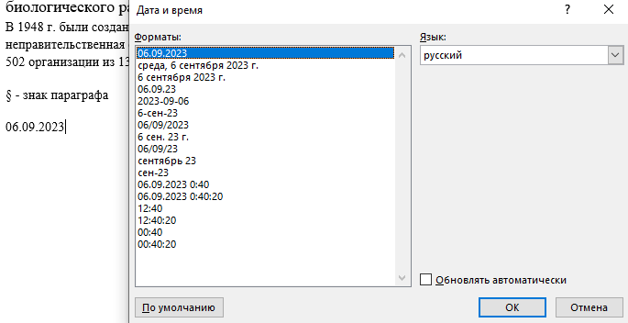
6. Включили режим отображения непечатных символов , позволяющих легче ориентироваться в структуре документа. Объединил несколько соседних абзацев в один путем стирания символа конца абзаца и разбил один абзац на несколько с помощью клавиши ENTER.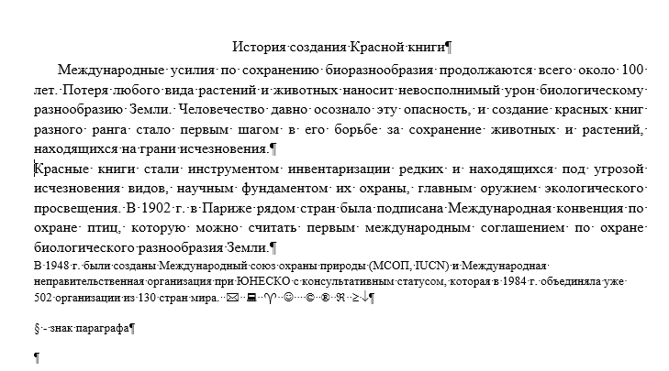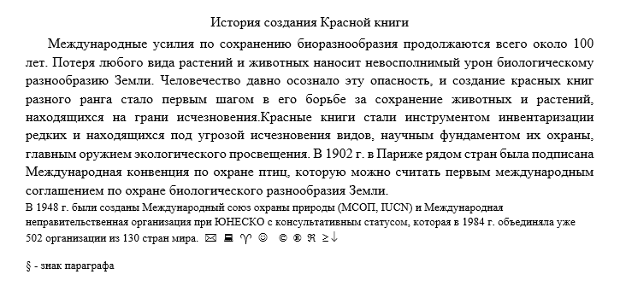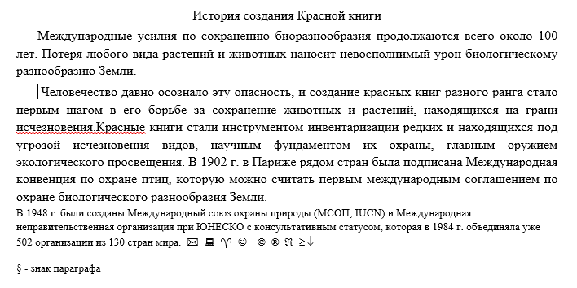
7. Выполнили предварительный просмотр текста перед печатью (ВкладкаФайл — Печать — правое окно).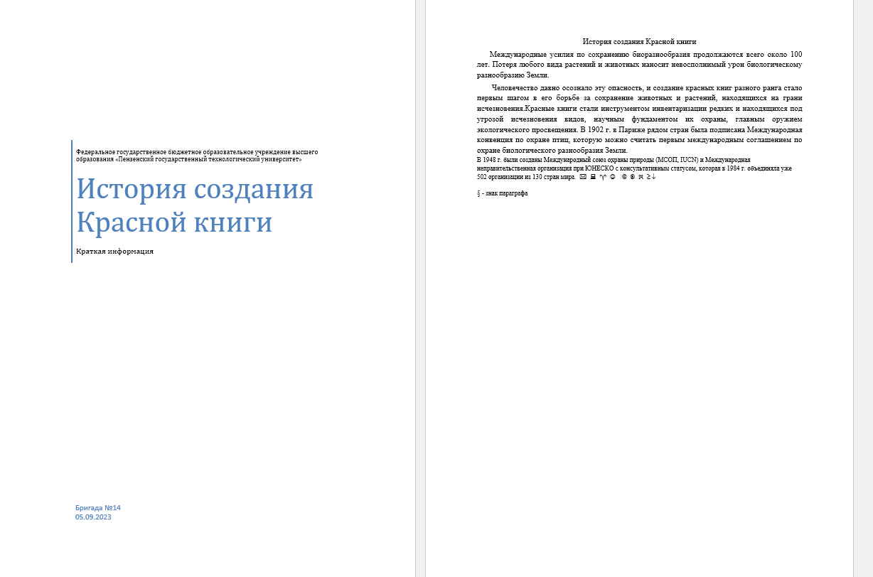

Работа с окнами

1. Открыли файл L2 и переместился из одного окна в другое. 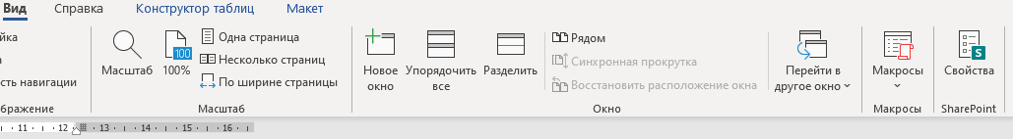
2. Разместили оба документа рядом, используя команду Упорядочить все этой же группы. Активно то окно, с которого выполнялась операция. ВыполнилВид — группа Окно — Новое окно.Открылся дублированный документ.Закрыл окно L2.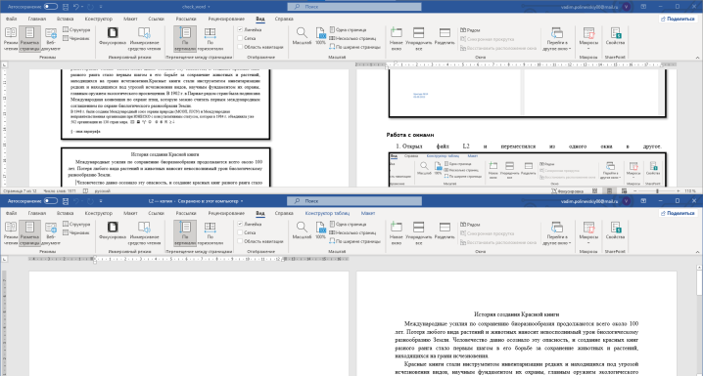

3. Разбили окно с документом L1 пополам (Вид — группа Окно — Разделить). Просмотрели разные части одного документа с помощью вертикальных слайдеров (scrollbar). Снял разделение: Вид — группа Окно — Снять разделение.

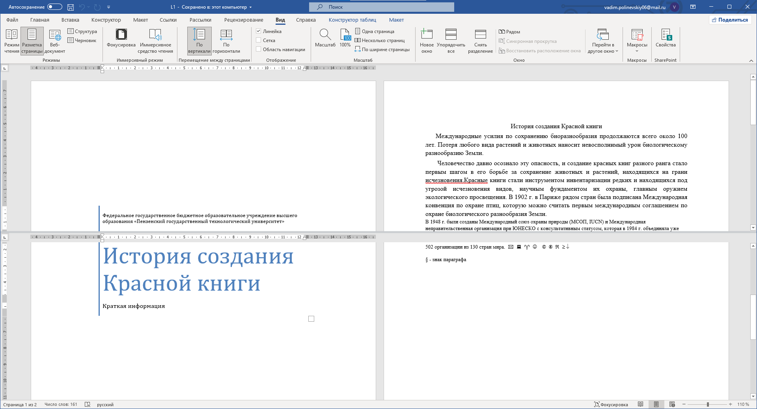

Статистика

При вводе текста в документ автоматически подсчитывается число страниц и слов в нем, которое отображается в строке состоянияв нижней части рабочей области .

Текст в сносках и надписях по умолчанию неучитывается, однако при соответствующей настройке OfficeWord 2007 он будет включен в подсчет. В документе пользователь может просмотреть количество страниц, абзацев, строк и знаков, с пробелами или без них — вкладка Рецензирование — группа Правописание — Статистика .

1. Получили справочную информацию по вашему документу.

Автоматический ввод текста

Многократное использование и распространение частей документа

Стандартные блоки — это части документа, которые хранятся в виде коллекций для многократного использования; к ним можно в любое время обращаться, хранить и распространять с помощью шаблонов. Одним из типов стандартных блоков является автотекст.

Создание стандартного блока

1. Выбрали текст, который хотим сохранить как стандартный блок многократного использования.
2. Чтобы сохранить с элементом форматирование абзаца, в том числе отступы, выравнивание, межстрочные интервалы и нумерацию страниц включил в выделение знак абзаца () (для его отображения служит команда вкладка Главная — группа Абзац — Отображение непечатных символов).
3. На вкладке Вставка в группе Текст выбралЭкспресс-блоки, а затем — Сохранить выделенный фрагмент в коллекцию экспресс блоков.
4. Ввели необходимые данные в диалоговом окне Создание нового стандартного блока:

* • ввели краткое название для стандартного блока в поле **Имя;**
* выбрали коллекцию, в которой будет храниться стандартный блок;
* выбрали категорию**Общие**

• ввели описание стандартного блока.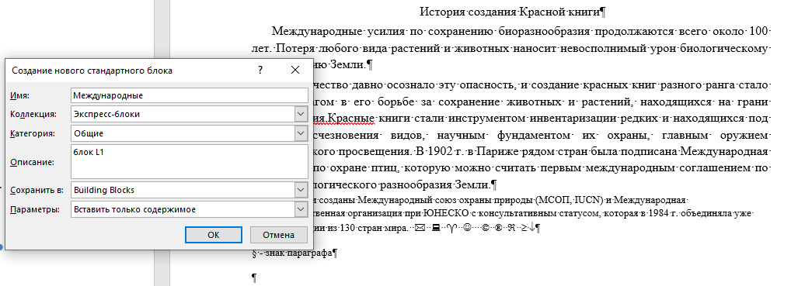

5. Набрали следующие фрагменты текста:

Пензенский государственный университет

Кафедра вычислительной техники

Практическая работа

1. Каждый фрагмент оформите в виде стандартного блока. Ввели краткие названия блоков для них, например: для первого фрагмента — ПГУ, для второго — ВТ, для третьего — ПР.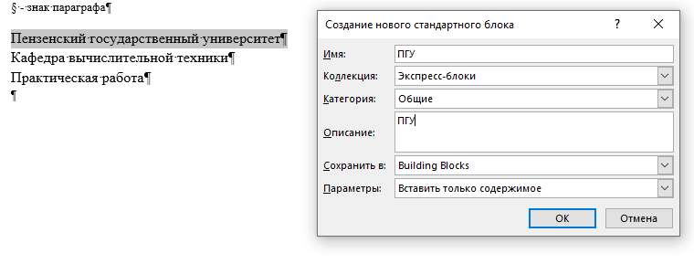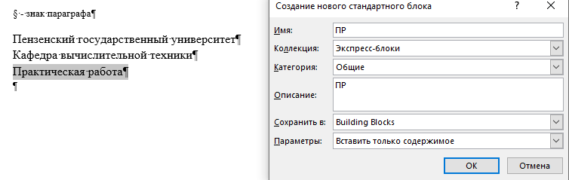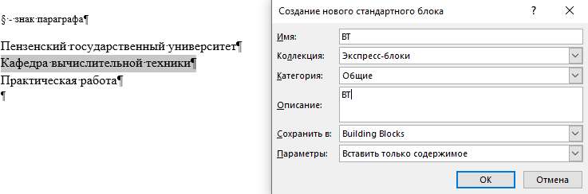
2. Набрал следующий текст (в квадратных скобках указаны клавиши, которые следует нажимать)

ПГУ[F3][ENTER]

ВT[F3][ENTER]

ПP[F3] 7 [ENTER]

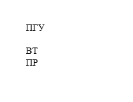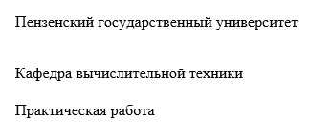

8. Набрали следующую фразу в конце документа: **выполнил ст-т гр. (номер свой группы и фамилию с инициалами)** и получил:

9. Используя эту фразу, создали стандартный блок автотекста с названием «подпись». Примените этот блок для своего документа.

Автозамена

Функция автозамены позволяет:

* автоматически обнаруживать и исправлять опечатки и слова с ошибками;
* быстро вставлять символы;

• быстро вставлять длинный фрагмент текста.

Чтобы добавить новый элемент в список автозамен:

* Кнопка Office — Параметры Word — Правописание — Параметры автозамены;
* на вкладке Автозамена установилфлажокЗаменять при вводе;
* в поле Заменить ввели сочетание символов или букв для замены;
* в поле На введите текст, который будет заменять символы при вводе;
* нажмите кнопку Добавить.
* 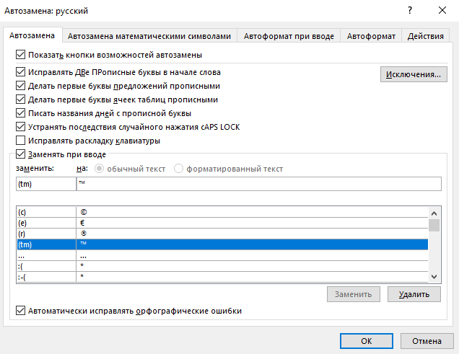

1. Вставьте в конце текста значок ™, набрав (tm) в конце.

2. Войдите в окно Автозамены и дополните таблицу следующими элементами:

рф — Российская Федерация,пнз — Пенза,адпгу — ул. Красная, д.40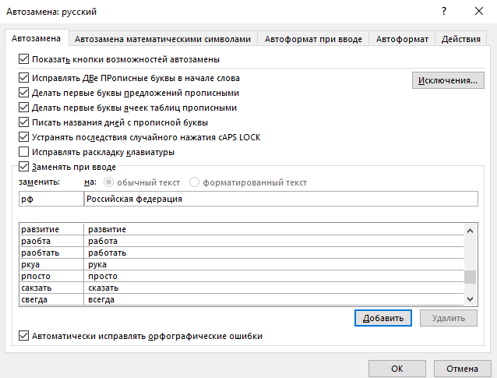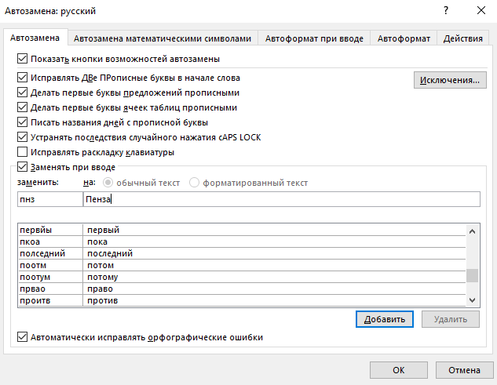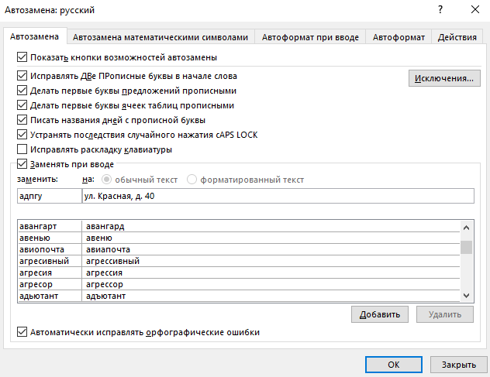

1. Набрали следующее предложение, наблюдая за автоматической заменой сокращений: «Юридический адрес: рф, пнз, адпгу» и получил: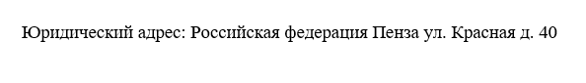
2. Удалили из таблицы Автозамены добавленные элементы (кнопка Удалить).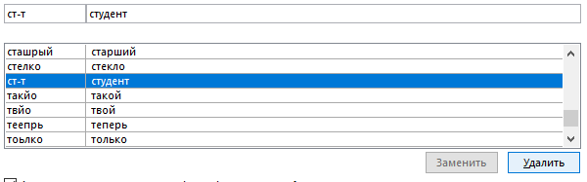

5. Опробовали флажки вкладки Автозамена.

6. Назначили свое исключение (кнопка **Исключение)** для Автозамены и попробовал работоспособность этого исключения.

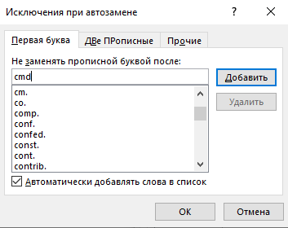

Команда Повторить

1. Набрали в конце работы произвольный текст. Продублировал его. Чтобы повторить последнее действие, нажал кнопкуПовторить (или CTRL + Y) на панели быстрого доступа. Если последнее действие невозможно повторить, название команды Повторить меняется **на Нельзя**повторить.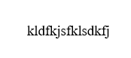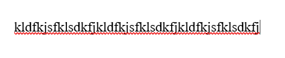

Провел выделение произвольных фрагментов текста различными способами. Уделите особое внимание выделению с помощью клавиши F8. Сколько раз нужно нажать, чтобы выделить символ, слово, предложение, абзац, текст? 1 раз для символа, 2 – для слова, 3 – для предложения, 4 для абзаца, 5 – для текста.

Редактирование выделенного текста

1. Выделите первый абзац, переместите его в конец текста: поместите мышку на выделенную область и, не отпуская левую кнопку, тащите в нужное место. Верните абзац на место.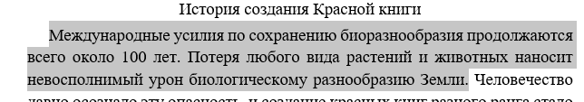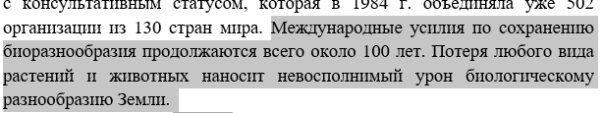
2. При копировании фрагмента нужно удерживать еще и клавишу CTRL. Скопируйте несколько абзацев в конец текста.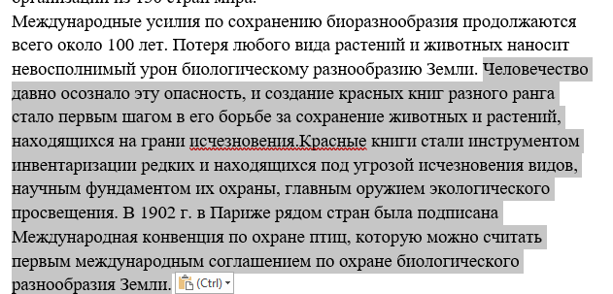

Используется и правая кнопка мыши: выделите фрагмент — поместите курсор в нужное место — нажмите CTRL (для переноса) или CTRL + SHIFT (для копирования) и щелкните правой кнопкой мыши.

Через буфер обмена

1. Выделил первый абзац текста.

2.Выполнил команду вкладка Главная — группа Буфер обмена — Копировать, (при этом фрагмент копируется в буфер обмена) — курсор в конец текста и команда той же группы Вставить.

3. Проверил результаты.

4. Переместил заголовок документа, используя ту же технологию и инструмент Вырезать. В отличие откопирования, вырезание приводит к исчезновению фрагмента изтекста после помещения его в буфер.

С помощью «горячих клавиш»

5. Выполнил копирование и перемещение произвольных фрагментов текста с использованием «горячих клавиш»: для копирования CTRL + INS, для вырезания — SHIFT + DEL, для вставкиSHIFT + INS.

С помощью контекстного меню

1. Переместил второй абзац в произвольное место (контекстное меню — Вырезать).
2. Размножил полученный текст, выделяя его разными способами: мышью в области выбора, F8 и др., доведя его до нескольких страниц.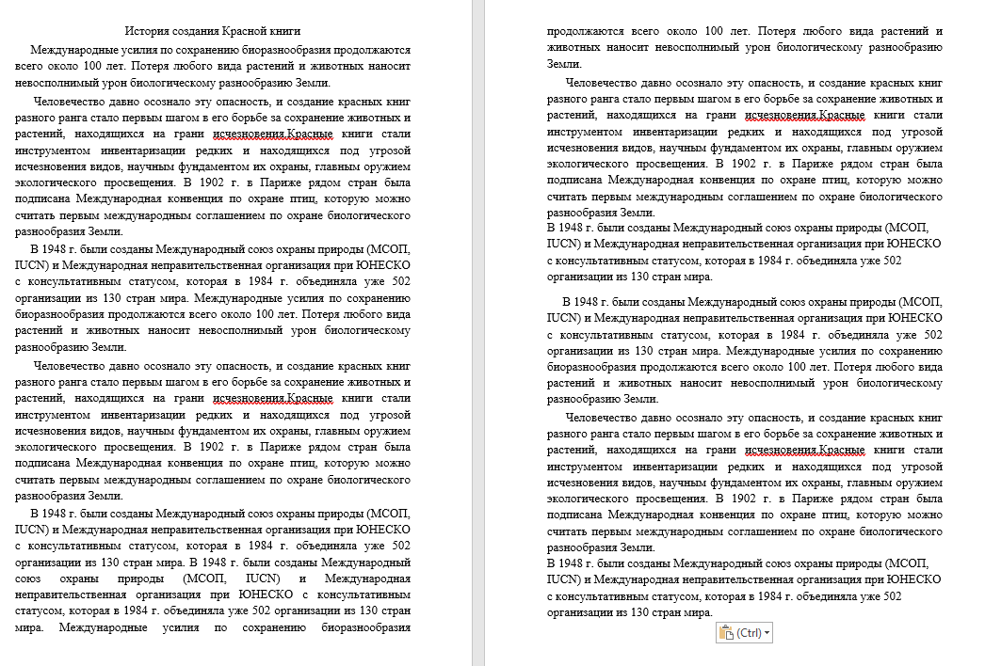
3. Дописал в конец текста второй способ копирования фрагментов и продублируйте его с помощью кнопки Повторить или F4 (для этого необходимо, чтобы последней операцией был набор текста).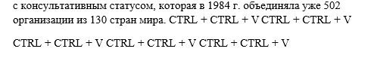
4. Заменил последний фрагмент на любой другой, выделив его и набрав новый (при нажатии первой клавиши исходный текст сотрется). До этого проверьте, активен ли флажокЗаменять выделенный фрагмент (ВкладкаФайл — Параметры — Дополнительно).
5. Отменил выполнение последней операции.

Удаление текста и форматов

Осуществляется: клавишей DEL или командой вкладка Главная — группа Буфер обмена — Вырезать или SHIFT + DEL.

1. Удалил выделенный фрагмент текста разными способами.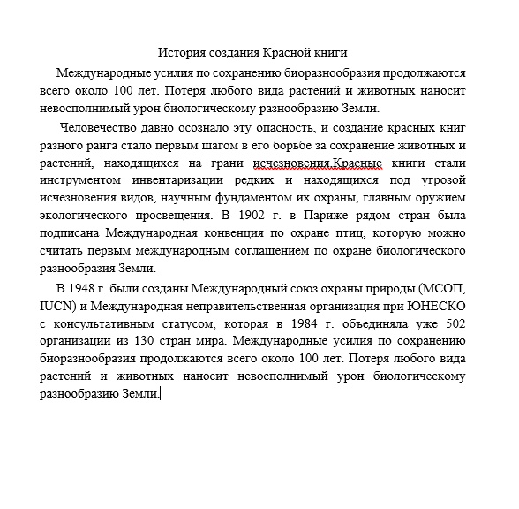
2. В MSOfficeWord 2007 можно полностью очистить формат текста (полужирный шрифт, подчеркивание, курсив, цвет, надстрочный, подстрочный и т.д.) и вернуться к стилям форматирования текста, заданным по умолчанию. Выделите текст, для которого нужно очистить формат. На вкладке Главная в группе Шрифт нажал кнопку Очистить формат .
3. 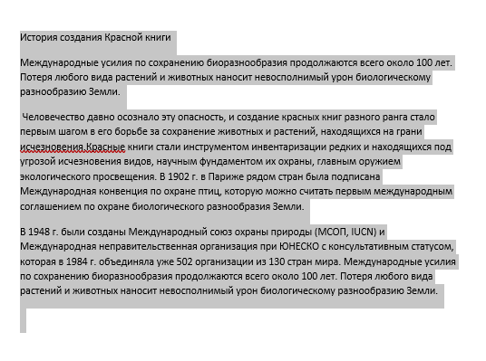

Изменение регистра

В выделенном фрагменте можно изменить регистр клавишами SHIFT + F3 или: выделил фрагмент, вкладка Главная — группа Шрифт — Регистр и нужный параметр.

1. Выберите одно из слов в тексте и проверьте все комбинации изменения регистра разными способами.



Использование «копилки»

«Копилка» (spike — спица) является специализированным элементом автотекста, позволяющим удалить из документа несколько фрагментов, а затем вставить их все сразу в другом месте.

При этом содержимое «копилки» удаляется из нее. Но если при доставании из нее информации набрать слово «копилка» (без кавычек) и нажать F3, содержимое копилки не удалится.

1. Выполнили накопление нескольких выбранных фрагментов в «копилку»: выделить фрагмент и CTRL + F3.
2. Вынули из «копилки» все фрагменты: установил курсор в нужное место и SHIFT + CTRL + F3.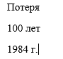
3. Оценили полученный результат. Вынуть из копилки еще раз не получается
4. Выполнили еще раз задание, изложенное в пункте 1.
5. Вынули из «копилки» все фрагменты, так, чтобы содержимоев ней осталось.
6. Вот теперь все можно доставать много раз.

Поиск и замена текста

1. Заменили в тексте слово «растение» на «РАСТЕНИЕ» (12 пт.), обратив внимание на флажки в окне поиска: вкладка Главная — Редактирование — Заменить — открыть Больше — кнопка Формат — Шрифт.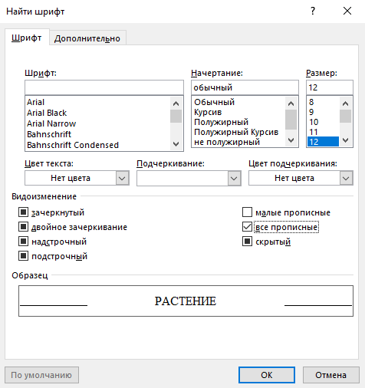
2. Заменили слово «животные» на «ЖИВОТНЫЕ» (11 пт, волнистое подчеркивание, курсив).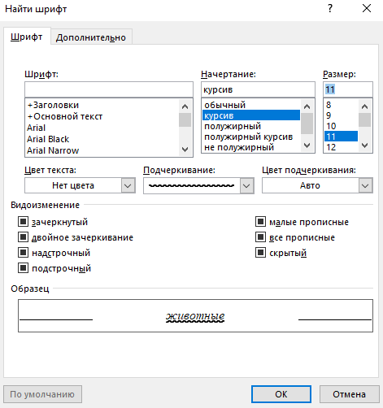

Нашел в тексте слово отформатированные курсивом, и заменил его на обычный формат (10 пт, без подчеркивания), но синего цвета.

Навигация по документу

Кроме рассмотренных способов перемещения по тексту документа, можно использовать переход по гиперссылке.

**Гиперссылка** дает возможность перейти или в другое место текущего документа, или в другой документ Word, или в документ других приложений, а также выйти в Интернет. Для этого используется команда вкладка **Вставка** — группа **Связи** — **Гиперссылка** (рис. 3).

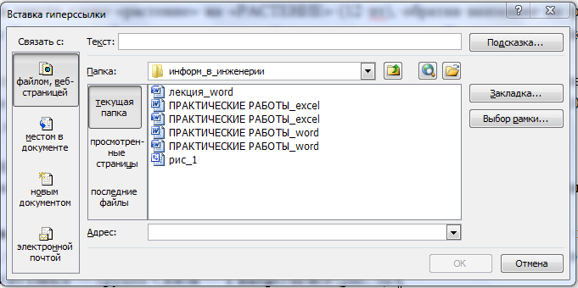

Рис. 3. Вставка гиперссылки

В этом же окне можно установить в тексте закладки для быстрого перехода к нужным местам документа (кнопка Закладка).

1. Создали новый файл в своей папке, назвав его Красный, где перечислил несколько животных и растений, занесенных в Красную книгу. Закрыл его.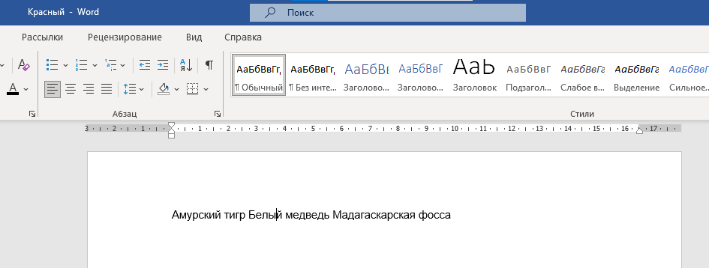
2. Вставьте в свой основной документ гиперссылку на этот файл. Проверьте ее работу (активизация гиперссылки в тексте с нажатой клавишей CTRL).
3. Сделали гиперссылку на одну из закладок документа . Гиперссылка может быть на заголовок, закладки и начало документа.
4. Существует и другой способ установки закладок: вкладка **Вставка** — **Связи** — **Закладк**а — **Имя закладки** — **Добавить**. Поставили в трех местах текста три закладки.
5. 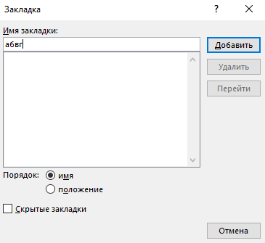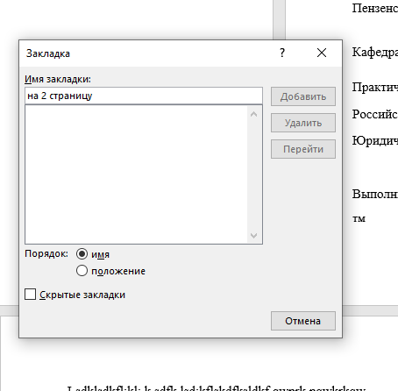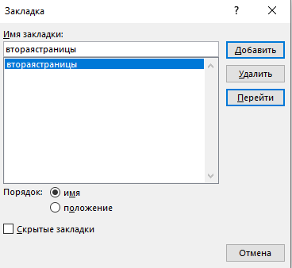
6. Осуществили переход по ним: с помощью вкладка **Главная** — группа **Редактирование** — **Найти** — **Перейти** или инструмент .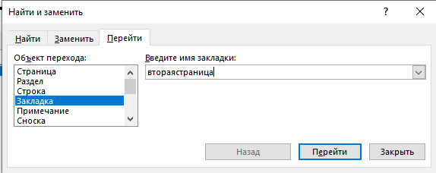
7. Сделали текст размером на несколько страниц (путем копирования), выполните поиск слова «человечество» с помощью кнопки Найти.

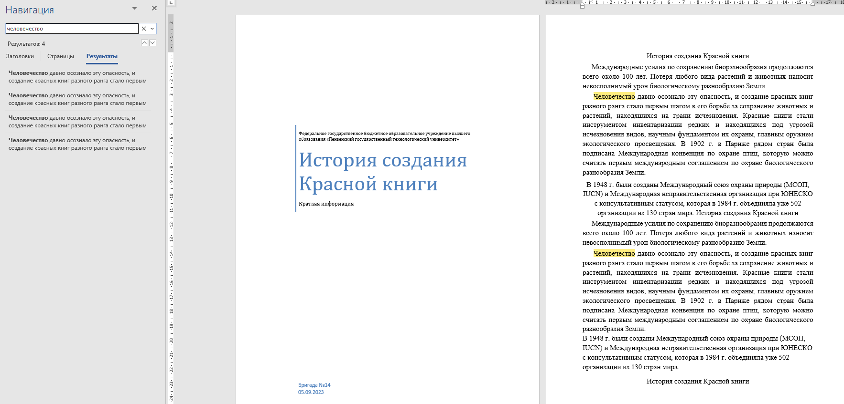

1. Осуществили переход к заданной странице разными способами: колесом мыши, клавиатурой, при помощи закладок.
2. Проверили результаты. Сохранили свой документ. Сдали работу преподавателю.

Вывод:

В результате работы мы изучили Microsoft Office Word и узнали много нового об этой программе и закрепили те знания, которые узнали в школе на уроке информатике.